Зависимость характеристической вязкости от степени протонирования хитозана в растворе уксусной кислоты
Чернова В.В.
ассистент, к.х.н.
Башкирский государственный университет, химический факультет, Уфа, Россия
E–mail: my_life82@mail.ru
При растворении в кислых средах аминогруппы хитозана протонируются, в результате чего соотношение компонентов в бинарном растворителе кислота-вода, определяет не только степень протонирования полимера, но и конформационное состояние макромолекулы в растворе. Конформация макромолекулы, в свою очередь, может сказаться на вязкостных характеристиках хитозана и некоторых его свойствах. Целью данной работы стал поиск корреляции между степенью протонирования хитозана в бинарном растворителе уксусная кислота–вода и его вязкостными характеристиками.
В качестве объектов исследования использован образец хитозана (ХТЗ) (производства ЗАО «Биопрогресс», Щелково), полученный щелочным дезацетилированием крабового хитина (степень деацетилирования ~84%).В качестве растворителя была использована уксусная кислота с концентрацией 1, 5, 15, 50 и 70 г/дл и ацетатный буфер с рН=4,5. Вискозиметрические исследования проводили согласно стандартной методике на вискозиметре Уббелоде при 25°С.
Как показали вискозиметрические исследования с увеличением концентрации уксусной кислоты, используемой в качестве растворителя, происходит уменьшение значения характеристической вязкости ХТЗ в растворе, свидетельствующее об уменьшении размеров, занимаемого изолированнным макроклубком. Данный факт становится понятным, если учесть, что повышение концентрации уксусной кислоты сопровождается уменьшением степени ее диссоциации, что в свою очередь, приводит к уменьшению степени протонирования макромолекул ХТЗ в растворе и закономерному уменьшению размеров клубка. Более того, наблюдается четкая корреляция между значением характеристической вязкости макромолекулярного клубка в изучаемом растворителе и степенью его протонирования (рис.), при этом экстраполяция прямой (рис.) на нулевое значение степени протонирования, получаемое путем экстраполяции значение характеристической вязкости совпадает со значением [ŋ], определенным в ацетатном буфере.
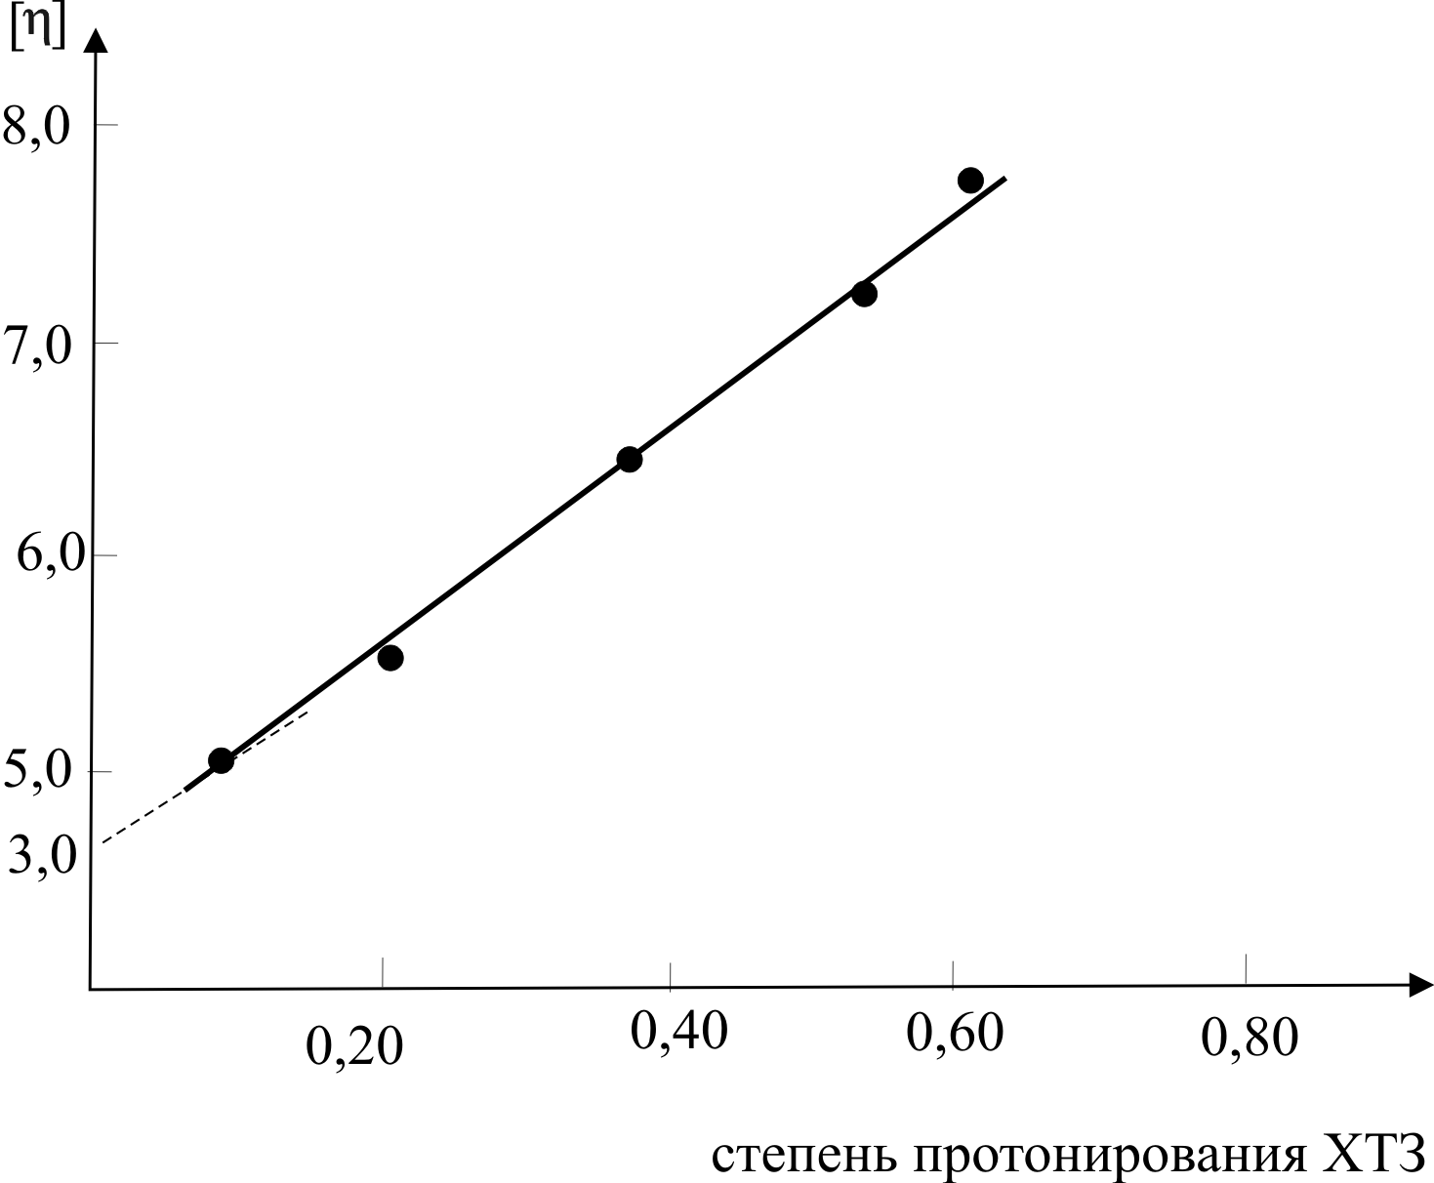
Рис. Зависимость характеристической вязкости хитозана от степени его протонирования в растворе уксусной кислоты.

Установлена корреляция между значениями характеристической вязкости хитозана в растворах уксусной кислоты и степенью его протонирования в растворе.
Работа выполнена при финансовой поддержке РФФИ 11-03-97016-р_поволжье_а.

